实验一 Project的基本操作
一、实验目的
  - 了解软件项目管理的基本概念和项目管理核心领域的一般知识。
  - 初步掌握项目管理软件Microsoft Project 2003的操作界面和基本操作。
  - 学会使用Microsoft Project 2003的帮助文件。
二、实验仪器
微机、网络 、Microsoft Project 2003（或者其他版本）
三、实验原理
1．使用质量控制工具--甘特图进行项目管理。
2．通过设置关键项目信息，提高软件开发的质量。
四、实验内容
1．熟悉Microsoft Project 2003的界面和基本操作
2．了解project 2003视图（甘特图、任务分配状况、日历、网络图、资源工作表、资源使用情况、资源图表、组合视图），能够在各个视图之间切换。
3．新建项目文件、设置关键项目信息。
五、实验步骤
1．针对某具体项目（以《软件工程》为例）做模块划分。

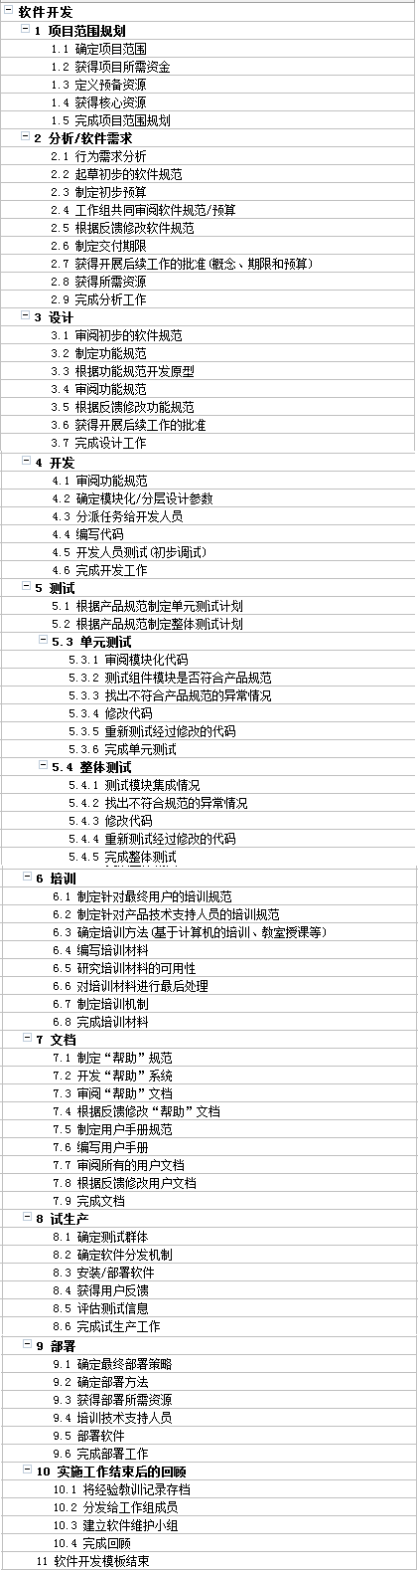
2、选择<文件>---<新建>命令,打开<新建项目>任务窗格,选择新建区域下的<空白项目>超链接，新建一个项目文件“项目1”。
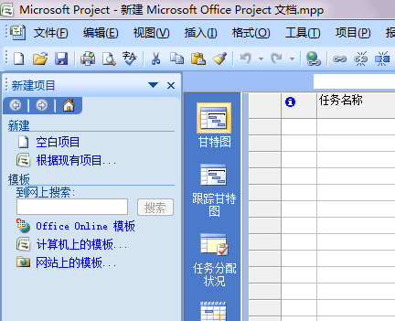

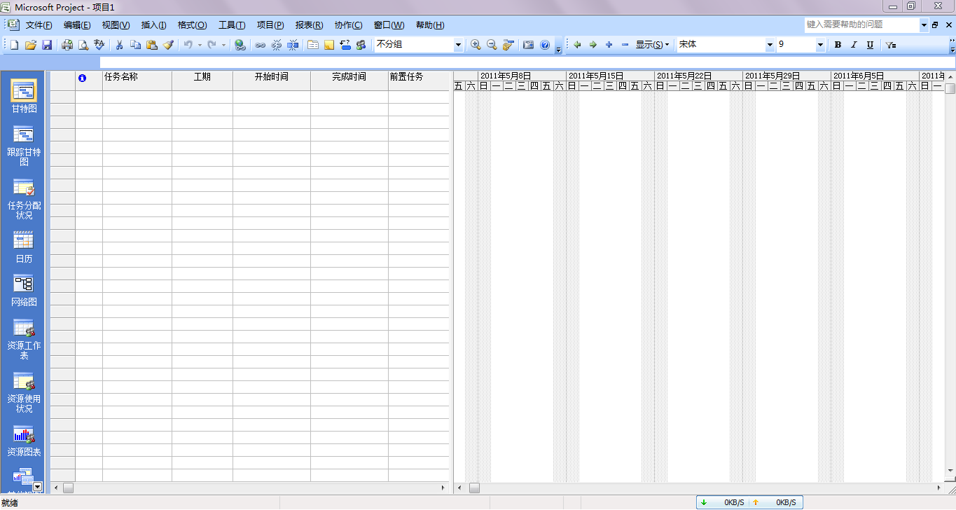
3.选择项目---项目信息命令，打开项目信息对话框。

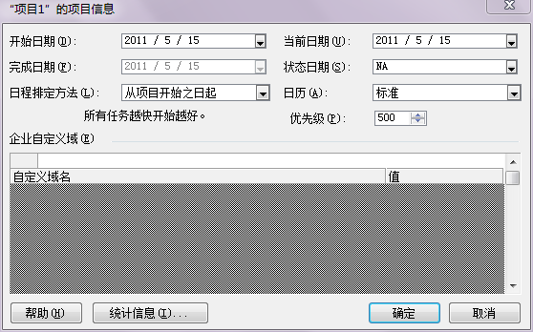
4.默认情况下，用户可以利用项目信息对话框指定开始时间等。
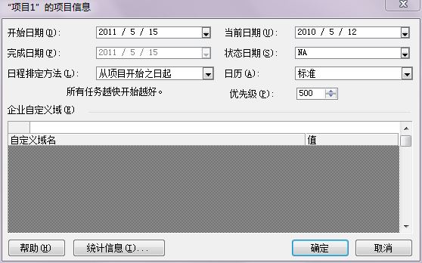
5.在日历下拉列表中指定一个用于计算工作时间的标准日历。

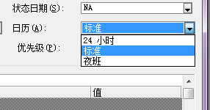
6．完成上述操作后单击<确定>。
7．输入本组项目中的各个任务。把功能分解的所有任务都输入（只需要输
入任务名称即可）。当创建一个新的项目文件后，接下来需要进行任务的创建，任务是构成项目的基本单元，所有的任务完成了，项目才可以完成。实验步骤如下：
1） 打开项目文件SchoolWebside.mpp；
● 2）选择[视图]-〉[甘特图]菜单命令切换到“甘特图”视图，默认的视图就是甘特图；
● 3）在“任务名称”域中输入项目的任务名称，例如“需求分析”、“校园网设计”、“编码”、“测试”、“提交”等；
● 4）输入所有的任务直到最后，如图下图。

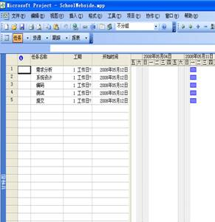
8. 里程碑建立
可以将编码完成后的任务设置为里程碑任务，双击“编码”任务，弹出如图9的对话框，选择“高级”选项卡，在左下角选中“标记为里程碑”复选框。
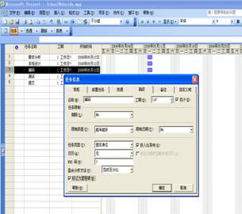

9. 增加任务，建立大纲结构
前面建立的任务基本上是摘要任务，为此需要增加任务，为了很好的组织和管理任务，最好是采用大纲结构，即通过创建摘要任务和子任务来组织项目结构，摘要任务是由子任务组成并对子任务进行汇总的任务。
1) 在“任务名称”域中选择“编码”任务，选择[插入]-〉[新任务]，建立新任务“界面设计”，同样插入其他任务“结构设计”、“数据设计”等。
2) 重复上步，直到加入所有的任务
3) 在“任务名称”域中选择“界面设计”，“结构设计”、“数据设计”，单击[项目]-〉[大纲]-〉[降级]命令，进行降级，如图10。
4) 同理，完成其他任务的升级或者降级。

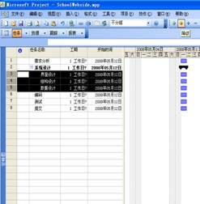
设置好项目任务的分级结构以后，可以很容易看清楚任务之间的顺序。
10．修改项目名称。<文件>-<属性>-<属性>对话框，<常规>，修改标题为 软件开发。<主题>，修改为<Managing Information Technology Projects>.结合实际情况，可对其他选项进行修改。
11．使用模板创建项目文件
（1）文件---新建，打开新建项目任务窗格
（2）选择<模板>选项域下的<计算机上的模板>模板，打开模板对话框，单击<项目模板>
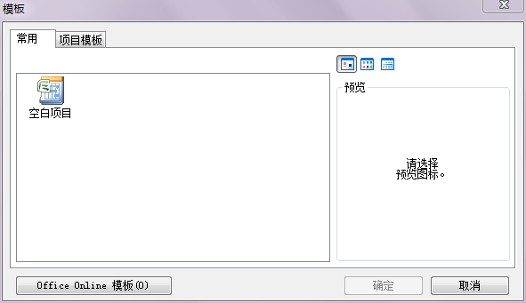
（3）在<项目模板>中选择<软件开发>模板，单击确定。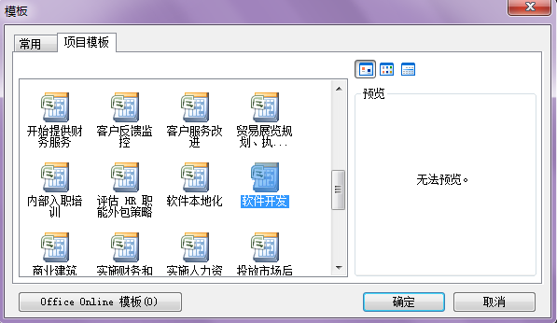
（4）创建模板后，用户根据自己的项目对模板进行修改。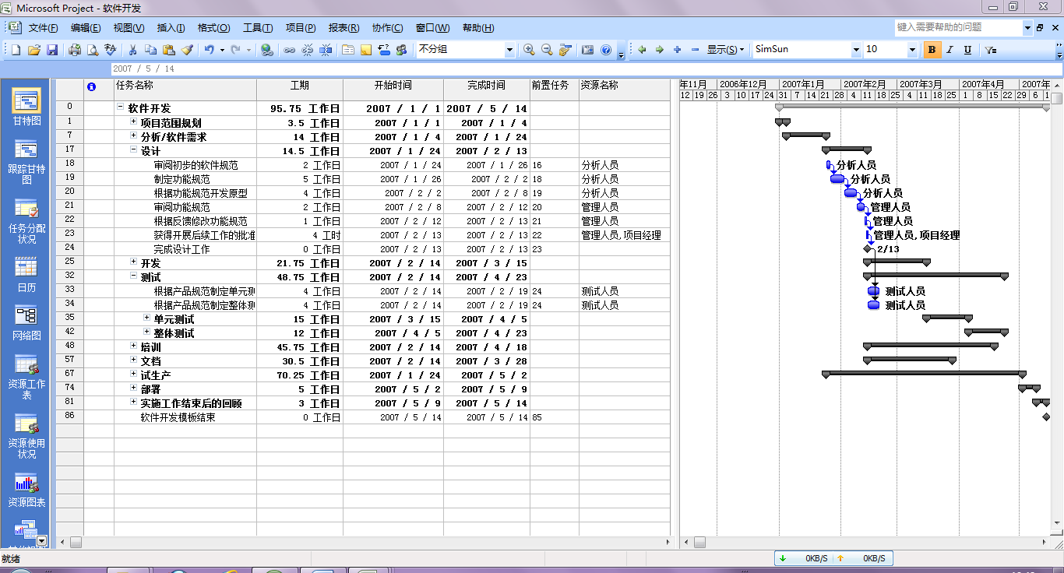
2、各小组完成一次出国旅游计划编制。
George and Martha计划与家人举行一次中国之旅,以庆祝Martha的升职和他们35周年的结婚纪念. Martha是工程师, George是会计.他们有两个非常活泼的确孩子,Mary 13岁,Thomas 17岁.经过过去几年的发展,家里不断壮大,无论是时间和金钱上的需要都在增加,所以他们已经逐渐成为非常好的计划能手,最近他们又通过了PMP的认证考试,所以他们非常清楚对于这样出国旅行也需要开发一个任务分解.请你帮助他们完成任务分解和计划编制。

